DBTK-2 空气调节模拟系统
一、概述
空气调节模拟系统是按照职业教育的教学和实训要求研发的产品。适合高职院校、职业学校的制冷技术、制冷流体机械、家用制冷设备原理与维修、冷库与冷藏技术、制冷设备维修工（初级、中级、高级）等实训教学。培养掌握空调与制冷技术专业理论知识和专业实践技能，从事空调、制冷设备及系统技术升级
空气调节模拟系统也适合普通院校、技工学校、职业培训学校、职教中心、鉴定站/所、制冷类专业《制冷设备维修工（高级）》、《制冷设备原理与维修》、《制冷空调装置操作安装与维修》、《中央空调工（初级、中级、高级）》、《家用制冷设备原理与维修》等课程。
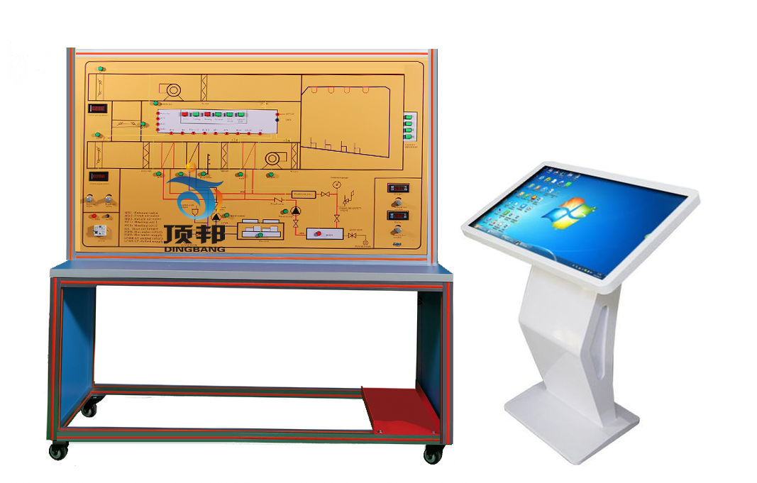
二、设备功能
教师和学生可以根据操作条件直接在面板上或通过个人计算机监控组件和模拟中央空调的控制原理。
个人计算机连续控制正在进行的模拟，并通过模拟和数字信号和仪表显示其数值;这样，学生就可以通过测量和测试继续进行故障排除。
尺寸: 1500mm×500mm×1760mm,
触摸式一体教学平台,内装多功能教学软件，10点红外屏，处理器I3，硬盘：126T，尺寸：32寸,内存：4G，网络，无线
平均训练时间:10小时。
该系统提供了一个学生导航软件，允许学生通过个人电脑执行他们的学习活动，而不需要任何其他文件。
模拟器可以执行系统的研究全空气、单风管、恒容量空调系统，用于单区调节加热、冷却和加热主机的实验执行和故障排除:
该系统在彩色表示法的面板上表示，允许对系统循环、其组件和用于控制和调节的电气/电子电路进行完整的分析。
*教学同步动画控制：软件与装置结合，在设备上任何一点操作，软件会有同步的动画控制，以及对应的原理数据控制关系
*显示仪表：仪表将显示处理来自模拟电位器和上位机的控制模拟值。如阀门的开度，对比关系。
面板和电脑上有对应的指示灯。按钮，模式选择功能。
三、技术描述
单区全空气、单风管、定容空调系统用于调节加热、冷却和后加热主机，主要由以下部分组成:
关干部空气处理单元(ATU)配有加热、冷却、加湿和后加热电池
风管，包括进口风扇、回收风扇、用于加湿、混合和净化处理后空气的电动百叶窗
用于冷热水系统中使用的冷热液体的锅炉和制冷装置
用于记录温度和湿度数据的温度表，以及用于空调执行器和设备的后续调整和启动的电子控制系统
空调的环境由一个表演大厅(剧院、电影院)组成，该表演大厅配有一个从底部输送空气和从顶部回收空气的系统.
可以模拟外部温度和湿度条件.
模拟大堂拥堵的可能性，因此，相关的热负荷和敏感负荷.
可以显示弹出、回收和更新的空气百分比.可模拟回风阀，排风阀，进风阀的对应开度关系。
经过处理的空气的温度和湿度可以在系统的不同位置显示.
可以显示机组电的冷热流体的温度.
参数表
名称 | 空气调节模拟系统
型号 | DBTK-2
输入电源： | 欧标：AC220V- AC250V±10% 50Hz
装置容量： | 100W
外形尺寸 | 2000mm×500mm×1760mm
重量 | 160KG
包装尺寸  长*宽*高 | 1580mm×580mm×1920mm
包装形式 | 木箱
通信模式 | 485
电流： | 3A
结构 | 铝框架 型号4040铝材
电脑托盘平面尺寸 | 500mm×500mm
PLC控制模块 | PLC-48/电压:24V/1A  模拟量:10路0-10V  485通信
仪表 | 0-10V/IN 电压:24V
温度控制器 | 220V/0-50摄氏度
指示灯 | 16D-24V
按钮 | 16D-24V，不带锁
四、实训项目
1.学习全空气空调制冷原理
2.学习单风管空调制冷原理
3.学习恒容量空调系统制冷原理
4.学习用于单区调节加热原理
5.学习全空气空调加热原理
6.学习单风管空调加热原理
7.学习恒容量空调系统加热原理

